UNIT 5: FOOD AND DRINK (TEACHER’S FILE)
VOCABULARY

Getting Started
1.tofu / 'təʊfu / (n) đậu phụ
2.noodles / 'nudlz / (n) mì, mì sợi
3.warm / wɔːm / (v) hâm nóng
4.green tea / ,ɡrin 'ti / (n) chè xanh
5.turmeric / 'tɜːmərɪk / (n) củ nghệ
6.beef / bif / (n) thịt bò
7.soup / sup / (n) súp, canh, cháo
8.shrimp / ʃrɪmp / (n) con tôm
9.omelette / 'ɒmlət, 'ɒmlɪt / (n) trứng tráng
10.sweet soup / swit sup / (n) chè
11.eel / il / (n) con lươn
12.bitter / 'bɪtə / (adj) đắng
13.delicious / dɪˈlɪʃəs / (adj) ngon, thơm ngon
14.tasty / 'teɪsti / (adj) đầy hương vị, ngon
15.sweet / swit / (adj) ngọt
16.salty / 'sɔːlti / (adj) mặn, có nhiều muối
17.spicy / 'spaɪsi / (adj) cay, nồng
18.fragrant / 'freɪɡrənt / (adj) thơm, thơm phức
19.sour / saʊər / (adj) chua
A Closer Look 1
20.pour / pɔː / (v) rót, đổ
21.fold / fəʊld / (n) gấp, gập
22.beat / bit / (v) khuấy trộn, đánh trộn
23.serve / sɜːv / múc/ xới/ (v) gắp ra để ăn
24.salt / 'sɔːlt / (n) muối
25.pepper / 'pepər / (n) hạt tiêu
26.flour / flaʊə / (n) bột
27.pancake / 'pænkeɪk / (n) bánh kếp
28.spring rolls / sprɪŋ rəʊlz / (n) nem rán
29.pork / pɔːk / (n) thịt lợn
30.sandwich / 'sænwɪdʒ / (n) bánh xăng-đúych
31.sauce / sɔːs / (n) nước xốt

Communication
32. slice / slaɪs / (n) miếng mỏng, lát mỏng
33.sausage / 'sɒsɪdʒ / (n) xúc xích
34.tuna / 'tjunə / (n) cá ngừ

Skills 1
35.broth / brɒθ / (n) nước xuýt
36.recipe / 'resɪpi / (n) công thức làm món ăn

GRAMMAR
A. Cách dùng Some/Many/Any/A Few/ A Little/ A Lot Of/ Lots Of trong tiếng Anh
1. Cách dùng Some
Some là một từ định lượng rất phổ biến và được sử dung rộng rãi trong Tiếng Anh, có 3 điểm cần nhớ về cách sử dụng từ định lượng này như sau:
- Dùng trong câu khẳng định
- Đứng trước danh từ đếm được số nhiều và danh từ không đếm được
- Some cũng được dùng trong câu hỏi
VD:
- I have some friends
- Can you give me some flowers?
- Where can I find some water?
Lưu ý:
Some không được dùng để mô tả cả một hệ thống hoặc một nhóm lớn sự vật hiện tượng, ví dụ với câu sau:

We need to rebuild the house and get rid the old furniture.
Babbies is the most vulnerable thing in the world.

Có thể sử dụng some trước số từ cụ thể để thể hiện nghĩa “gần bằng”. Lúc này, some sẽ được phát âm là /sʌm/. Ví dụ: Some fifty percent of all students disagree with the new rules. (=Approciatemately 50% students...)

2. Cách dùng Any
Ngược lại với Some, Any thường được dùng với nghĩa phủ định, không chắc chăn. Cách sử dụng của từ định lượng này như sau:
- Dùng trong câu phủ định và câu hỏi
- Đứng trước danh từ đếm được số nhiều và danh từ không đếm được
- Thường được sử dụng trong các trường hợp mà tình hình không rõ ràng.
VD: There aren’t any books in the shel
Lưu ý: Any rất hay đi sau giới từ "before" hoặc trong câu so sánh.
Ví dụ:
- She is the most beautiful person than anything I have met in the world.
- Get ready for trouble before anything happens.

3. Cách dùng Many
Khác với Some và Any có thể dùng cho cả danh từ đếm được không đếm được, Many có cách sử dụng đặc biệt hơn, như sau:
- Thường dùng trong câu hỏi và câu phủ định, câu khẳng định được dùng ít hơn
- Đi với danh từ đếm được số nhiều
- Ngoài ra, trong các trường hợp nghiêm túc, đặc biệt trong văn viết học thuật, người ta sẽ ưu tiên sử dụng many (of).
VD:
- Do you have many cars?
- There is a rumor that she have many ex-es.
- Many peolple argued that this new policy is not suitable at this time.

4. Cách dùng A lot of/ lots of
Một cặp từ chỉ định lượng quan trọng trong Tiếng Anh khác mà bạn cần nắm được là A lot of và lots of.
- Được dùng trong câu khẳng đinh và câu nghi vấn
- Đi với danh từ không đếm được và danh từ đếm được số nhiều
- Thường mang nghĩa “informal”
Hãy chú ý đến chính tả, không ít người mắc phải lỗi viết sai với 2 từ đơn giản này, ví dụ như A lots of hay Lot of đều là những từ được viết sai.
VD:
- We spent a lot of money on online shoping in commercial platforms.
- Should students do lots of homework?

5. Cách dùng A few
Có 1 điều bạn cần nhớ rằng : A few là 1 từ định lượng thể hiện nghĩa tích cực, ít những vẫn đủ. Nắm được điều này sẽ giúp bạn sử dụng chính xác trong giao tiếp cũng như thi cử. 2 cách sử dụng chính của A few là:
- Dùng trong câu khẳng định
- Dùng với danh từ đếm được số nhiều
VD:
- She enjoys her life here. She has a few friends and they meet quite often.
-> (Cô ấy thích cuộc sống ở đây. Cô ấy có một vài người bạn và họ gặp nhau rất thường xuyên). Ở đây a few friends nói đến số lượng người bạn mà cô ấy có là một vài người chứ không phải ám chỉ cô ấy có ít bạn.

6. Cách dùng A little
2 cách sử dụng của A little là:
- Dùng trong câu khẳng định
- Đi với danh từ không đếm được
A little giống với a few là
VD:
- Have you got any money? - Yes, a little. Do you want to borrow some? (Bạn có tiền không? Có, một ít. Anh có muốn vay không?)
- A little ở đây hàm ý là có không nhiều nhưng đủ cho anh muợn một ít.

PRACTICE 1

B. Bài tập Some/Many/Any/A Few/ A Little/ A Lot Of/ Lots Of
Bài tập 1: Hoàn thành những câu sau với “some” hoặc “any”
1. We didn’t buy …………flowers.
2. This evening I’m going out with ………….friends of mine.
3. “Have you seen ………..good films recently?” – “No, I haven’t been to the cinema for ages”.
4. I didn’t have ……………money, so I had to borrow………..
5. Can I have ………milk in my coffee, please?
6. I was too tired to do………work.
Bài tập 2: Hoàn thành câu với “much, many, few, a few, little, a little”
1. He isn’t very popular. He has ………..friends.
2. Ann is very busy these days. She has ………..free time.
3. Did you take …………….photographs when you were on holiday?
4. The museum was very crowded. There were too………..people.
5. Most of the town is modern. There are …………..old buildings.
6. We must be quick. We have………..time.
7. Listen carefully, I’m going to give you ……….advice.
8. Do you mind if I ask you……….questions?
9. This town is not a very interesting place to visit, so …….tourists come here.
10. I don’t think Jill would be a good teacher. She’s got …………..patience.
11. “Would you like milk in your coffee?” – “yes, please. ………….”
12. This is a very boring place to live. There’s ………….to do.
PRACTICE 2
- Bài tập 1: Chọn từ thích hợp nhất
- There are (a few /a little) tigers at the zoo.
- Let’s talk to Jane. She has (few/ a few) friends.
- I have very (little/ a little) time for hanging out with my friends because of the final exam.
- We should try to save (a little/ a few) electricity this month.
- (A few/ A little) students passed the exam because it was very difficult

Bài tập 2: Chọn từ thích hợp điền vào chỗ trống: few, a few, little, a little, many, much, many of, much of
- There wasn’t ……………. snow last night.
- ……………the students in my class enjoy taking part in social activities.
- He’s always busy. He has ………… time to relax.
- She put so ………… salt in the soup that she couldn’t have it. It was too salty.
- He made too ………….. mistakes in his writing.
- How ………….. students are there in your class?
- I feel sorry for her. She has ……………. friends.
- I spent …………… my spare time gardening last year.
- He doesn’t have so ………….. friends as I think.
- There was so …………… traffic that it took me an hour to get home.
- Learning a language needs ………….. patience.
- …………… the shops in the city center close at 5.30.
- We had a boring holiday. …………………….the time we lay on the beach.
- With only………… hope, Harry didn’t know how to keep going another day.
- How …………. money have you got?
- There was very ………….. food at the party but I didn’t eat anything.
- I think……………. you are very tired after your long journey.
- We didn’t take …………… photographs when we were on holiday
- Bài tập 3: Điền từ thích hợp vào chỗ trống few, a few, little, a little
- I have _______good friends. I’m not lonely.
- There are ___________people she really trusts. It’s a bit sad.
- Julie gave us __________apples from her garden. Shall we share them?
- There are ________women politicians in the UK. Many people think there should be more.
- Do you need information on English grammar? I have_____books on the topic if you would like to borrow them.
- He has ____education. He can’t read or write, and he can hardly count.
- We’ve got ____time at the weekend. Would you like to meet?
- She has ____self-confidence. She has a lot of trouble talking to new people
- There’s ____spaghetti left in the cupboard. Shall we eat it tonight?
- We have only___ time to finish all of the reports by tomorrow.
- Since taking office last year, the government has made____ changes in employment policy that concerns the public.
- Oh no, we just have ____ flour left, not enough for a cake.
- I enjoy my life here. I have ___ friends and we meet quite often.
- We have ____ knowledge of market analysis.
- The government has done ___ or nothing to help the poorest people in this country
- ___ cities anywhere in Europe can match the cultural richness of Berlin.
- Last month was a good month for the company. We found ___ new customers and also increased our profit.
- Unfortunately, ___ of the companies which we sent offers to showed intersest in our products.
- I had___ problems with the printer in the office, but it’s been fixed now.
- As so___ members has turned up at the meeting, it was decided to postpone it until further notice.
- We have to spend up – there is very___ time to finish the project. The deadline is next Wednesday.
- I strongly recommend investing in these shares because you will get a very good return after only ___ years.
- At the moment we are experiencing some cash flow problems because ___ money is coming in.
- There is ___ extra added to your salary because you will benefit from the inner city allowance.
- The postman doesn’t often come here. We receive ______ letters.
- The snow was getting quite deep. I had ______ hope of getting home that night.
- A: I’m having ______ trouble fixing this shelf -> B: Oh, dear. Can I help you?
- I shall be away for _____ days from tomorrow.
- Tony is a keen golfer, but unfortunately he has ______ ability.
49.I could speak ______ words of Swedish, but I wasn’t very fluent.
Bài tập 4: Khoanh vào đáp án thích hợp nhất trong các câu dưới đây
1.Look at these lovely little fish/ fishes.
2. My parents bought a lot of furniture/ furnitures for our new house.
3. Physics/ physic is one of my favourite subject.
4. I’d like to travel abroad to broaden my knowledge/ knowledges.
5. These umbrella/ umbrellas will be very useful for this picnic.
6. There are a lot of green tree/ trees in the garden.
7. We haven’t got much rice/ rices left.
8. We’ve got a lot of milk/ milks.

II. CÂU HỎI CÓ BAO NHIÊU “HOW MUCH/ HOW MANY? “
1. How many?
Chức năng | Dùng để hỏi vè số lượng của một danh từ đếm được.
Cấu trúc | How many + danh từ đếm được dạng số nhiều (+ are there) ?  → There is/ there are + từ chỉ số lượng  How many + danh từ đếm được đạng số nhiều (+ trợ động từ + S+ V) ?  → S+ V + từ chỉ số lượng
Ví dụ | How many eggs? ( có bao nhiêu quả trứng)  → there is one. ( có một)  How many days are there in January ? ( Tháng một có bao nhiêu ngày?)  → There are 31 days. ( có 31 ngày.)  How many tomatoes do we have?  ( chúng ta có bao nhiêu quả cà chua? )  → we have 5 tomatoes. ( chúng tôi có 5 quả cà chua. )

2. How much?
Chức năng | Dùng để hỏi về số lương của một danh từ không đếm được
Cấu trúc | How much + danh từ không đếm được dạng số nhiều ( + is there) ?  → There is/ are + từ chỉ số lượng.  ( Động từ to be chia là “is” hay “ are” tùy thuộc vào danh từ đứng đằng sau nó.)  How much+ danh từ không đếm được dạng số nhiều (+ trợ động từ + S+ V) ?  → S + V + từ chỉ số lượng.
Ví dụ | How much money is there in the wallet? ( Có bao nhiêu tiền ở trong ví? )  → There is $ 200 ( có 200 đô)  How much bread is there ? ( có bao nhiêu bánh mì ở đó?)  → There are two loaves ( có 2 ổ)  How much rice does she need? ( cô ấy cần bao nhiêu gạo)  → she need five kilos ( cô ấy cần 5 cân)
BÀI TẬP VẬN DỤNG
BÀI 1: Điền “ how much/ how many” vào chỗ trống sao cho thích hợp.
1. _____________people are there in the meeting room?
2. _____________bread do you have?
3. _____________Countries are there in the world?
4. _____________ time do we have ?
5. _____________fish did you catch?
6. _____________cakes you are going to make?
7. _____________flour do we need to make this cake?
8. _____________players are there in a football team?
9. _____________pocket money did your father give you?
10. _____________siblings does Jane have?
11. _____________water is in this bottle?
12. _____________lemonade did they buy for the party?
13. _____________salt will you add into the soup?
14. _____________mice has your cat caught?
15. _____________sheep are there in the farm?
16. _____________milk do you have for breakfast?
17. _____________cats are there in this pet shop?
18. _____________ information about him did you get?
19. _____________ comic books have you collected?
20. _____________men are there in the room?
Bài 2: Dựa vào những từ cho sẵn, hãy viết thành câu hoàn chỉnh.
1. How much/ sugar/ we/ buy/ yesterday ?
________________________________________________________
2. How many/ kid/you/ have?
________________________________________________________
3. How much/ time/ you/ usually / spend on/ your homework?
________________________________________________________
4. How many/ sheet/ of blank paper/ you / have/ now?
________________________________________________________
5. How many/ table/ there/ in your classroom?
________________________________________________________
6. How much/ money/ you/ borow/ him/ last week?
________________________________________________________
7. How much/ rice/ there/ in your kitchen?
________________________________________________________
8. How much / fruit/ you/ buy/ tomorrrow ?
________________________________________________________
9. How much/ water/ there/ in a swimming pool?
________________________________________________________
10. How many/ teaspoon/ of sugar/ we/ need?
________________________________________________________
Bài 3: Nối câu hỏi ở cột A với câu trả lời ở cột B sao cho thích hợp.
A | B
1. How many sailor are there? | a. I only need one sheet of it
2. How much peper will you buy? | b. About haft an hour.
3. how much paper do you need? | c. I have five.
4. how many types of fish are there in the lake? | d. two cubes.
5. how much time will it take to do your homework? | e. There are twenty –one people.
6. How many schools are there in your hometown? | f. only one school.
7. how much sugar is there in your coffee? | g. There are about eleven types.
8. how many spoons do you have? | h. I will buy two bags of it.
1-_________ 2 -_________ 3 -_________ 4-_________
5. -_________ 6. -_________ 7. -_________ 8 -________
Bài 4: Dựa vào những câu trả lời cho sẵn , viết câu hỏi với “how much/ how many”.
1. __________________________________________________________
This book has one hundred pages.
2. __________________________________________________________
I will spend an hour on my project .
3. __________________________________________________________
There is one egg in the refrigerator.
4. __________________________________________________________
Tim read two books yesterday.
5. __________________________________________________________
There are only two waiters in the restaurant.
6. __________________________________________________________
I need two litres of milk , please.
7. __________________________________________________________
Kate has received two birthday presents.
8. . __________________________________________________________
Our family has one dog.

BT VOCABULARY AN PRONUNCIATION

NGỮ ÂM
Pronunciation
1. PHỤ ÂM /ɒ/
CÁCH PHÁT ÂM | VÍ DỤ
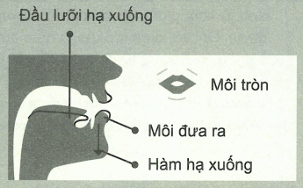 | * mop /mɒp/ n. (chổi lau nhà)  * hot /hɒt/ adj. (nóng)
Hạ hàm dưới xuống, môi tròn thư giãn  Đầu lưỡi hạ xuống  Đẩy hơi ra. Dây thanh rung lên  Âm /ɒ/ là nguyên âm ngắn, bạn phải phát âm nhanh và gọn | * mop /mɒp/ n. (chổi lau nhà)  * hot /hɒt/ adj. (nóng)
2. PHỤ ÂM /ɔ:/
CÁCH PHÁT ÂM | VÍ DỤ
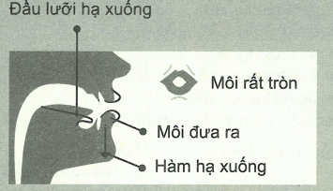 | * fork /fɔ:k/ n. (đĩa)  * pork /pɔːk/ n. (thịt lợn)
Hạ quai hàm, môi rất tròn  Đầu lưỡi hạ xuống  Đẩy hơi ra. Dây thanh rung lên  Âm /ɔ:/ là nguyên âm dài, bạn sẽ phải kéo dài âm ra | * fork /fɔ:k/ n. (đĩa)  * pork /pɔːk/ n. (thịt lợn)

PRACTICE : NGỮ ÂM (PRONUNCIATION)
I - Choose the word which has the underlined part pronounced differently.
E.g.: A. omelette B. cold C. folder D. roll
1. A. obesity B. broth C. compose D. photo
2. A. robot B. slot C. concentrate D. opera
3. A. slaughter B. audience C. haunt D. aunt
4. A. shortage B. perform C. forgive D. horn
5. A. smog B. explosion C. metro D. slogan
6.A. show B. open C. clothes D. cloth
7.A. clock B. hole C. shock D. plot
8.A. floppy B. shovel C. glove D. love
9.A. hot B. hobby C. slope D. top
10. A. coal B. roar C. float D. load
11. A. volunteer B. documentary C. hydro D. flop
12. A. phone B. canon C. home D. stone
13. A. compass B. sofa C. poem D. overseas
14. A. comedy B. apricot C. workshop D. judo
15. A. move B. convenient C. microwave D. conditioner
II - Put the words given in the box to the correct column according to the pronunciation of the underlined letter.
locate | love | poverty | automated | money
explosion | flop | prohibitive | company | metro
gridlocked | consist | hover | slogan | recognise
other | control | fossil | hydro | become

/ɒ/ | /ʌ/ | /ə/ | /əʊ/
E.g.: poverty /ˈpɒvəti/
III - Put the words given in the box to the correct row according to the pronunciation of the underlined letter.
organise | warm | poverty | salt | block
shock | support | concentrate | goggle | water

/ɒ/
/ɔː/

PRACTICE :VOCABULARY
Food:
 | 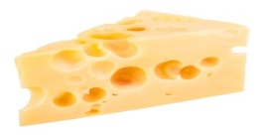 |  | 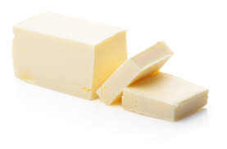
bread | Cheese | Rice | Butter
 | 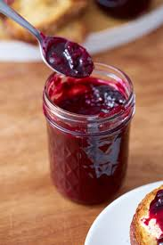 |  | 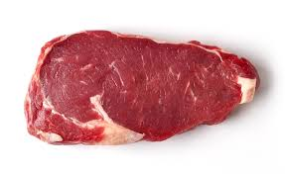
Honey | Jam | Sausage | Meat
 |  | 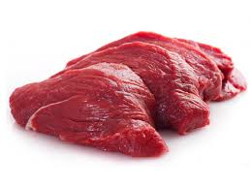 | 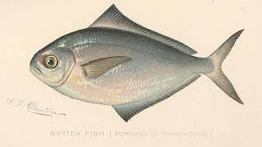
Chicken | Pork | Beef | Fish
 | 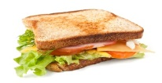 | 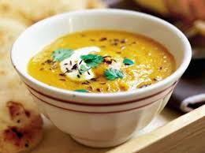 | 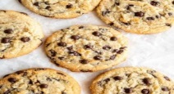
Pizza | Sandwich | Soup | Cookies
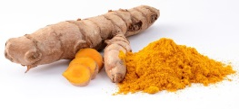 |  | 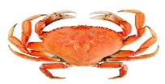 | 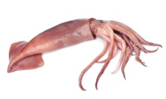
Turmeric | Shrimp | Crab | Squid
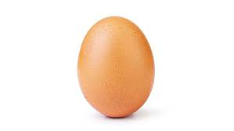 |  |  | 
Egg | Chips | Hamburger | Chocolate

Drinks:
 | 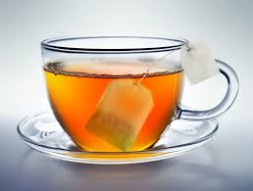 |  | 
Coffee | Tea | Water | Milk
 |  |  | 
coke | Beer | Orange juice | lemonade
Adjectives :
1.Bitter | Đắng | 2.sweet | Ngọt
3.sour | Chua | 4.salty | Mặn
5.spicy | Cay | 6.tasty | Ngon miệng
7.delicious | Ngon | 8.fragrant | thơm

Verbs:
1.heat | Hâm nóng | 2.pour | Đổ, rót
3.beat | Đập | 4.fold | Gập
5.stir | Đảo | 6.steam | Hầm, ninh
7. squeeze | Ép | 8.mix | Trộn
9.chop | Chặt | 10.cut | Cắt
11.fry | Rán | 12.grill | Nướng
13. serve | Phục vụ | 14. add | Thêm vào

Ex I: Choose a word that has a different sound in the part underlined
- A. sweet B. beef C. cheese D. coffee
- A. bored B. color C. short D. sport
- A. uniform B. tutor C. fur D. music
- A. salt B. pancake C. sandwich D. handmade
- A. lemonade B. tasty C. vegetable D. paper
- A. heat B. fear C. meat D. lean
- A. fry B. windy C. salty D. spicy
- A. chop B. top C. hop D. movie
- A. banana B. fragrant C. apple D. tuna
10. A. drink B. stir C. milk D. grill

Ex II: Put the words in the correct column
horse, august, ball, water, autumn, daughter, born, walk
coffee, holiday, chocolate, lock, want, office, often, watch, forgot

/ɒ/ | /ɔː/

Ex III: Match the picture with the word
sausage | lemonade | chocolate | orange juice | chicken | crab
soup | butter | pork | shrimp | coffee | cheese

 | 
1. | 2. | 3. | 4.
 |  | 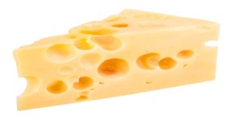 | 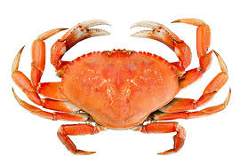
5. | 6. | 7. | 8.
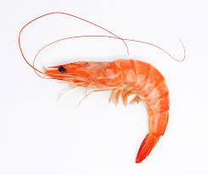 | 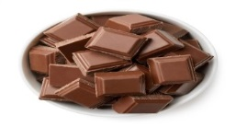 | 
9. | 10. | 11. | 12.

Ex IV: Circle the best answer
1.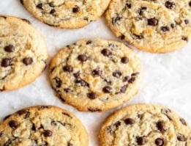 | a. hamburger  b. pizza  c. cookies  d. hot dogs | 7. | a. eggs  b. lemon  c. cookies  d. chips
2. | a. water  b. milk  c. coffee  d. beer | 8.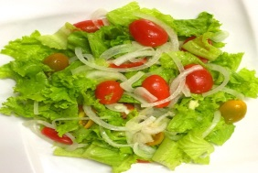 | a. salad  b. soup  c. ice cream  d. jam
3. | a. banana  b. apple  c. orange  d. pear | 9. | a. sandwich  b. sausage  c. butter  d. beef
4. | a. water  b. milk  c. tea  d. wine | 10. | a. fish  b. shrimp  c. crab  d. quid
5.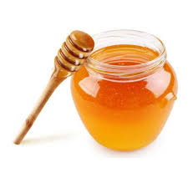 | a. yoghurt  b. chocolate  c. jam  d. honey | 11. | a. pizza  b. rice  c. soup  d. fish
6. | a. beer  b. lemonade  c. orange juice  d. water | 12. | a. bread  b. sandwich  c. hamburger  d. cookies

Ex V: Odd one out
- A. beef B. pork C. chicken D. lemonade
- A. orange juice B. milk C. eel soup D. coffee
- A. green tea B. noodle C. chocolate D. sandwich
- A. shrimp B. butter C. crab D. squid
- A. pizza B. bread C. turmeric D. hamburger
Ex VI: Put the word in the correct column
noodles, tofu, lemonade, meat, milk, shrimp, beef, green tea, egg, bread, orange juice, vegetable, soup, mineral water, apple, pork, coffee

Food | Drinks

Ex VII: Complete the instructions with the verbs in the box
stir | beat | fold | mix
boil | pour | fry | heat

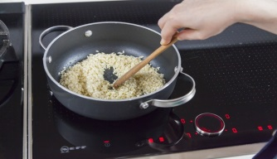 |  | 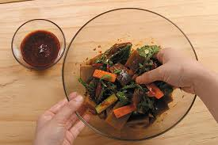 | 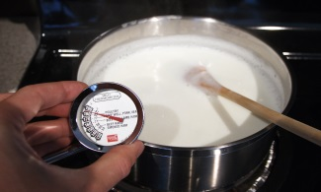
1…………..the rice so that it gets the right heat. | 2…………….water in the bottler into a glass | 3……..…..the food in the bowl | 4………………the milk so that it is warm enough.
 | 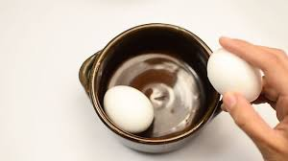 |  | 
5……………the vegetable using hot water in a pot | 6……………….the egg so that it breaks | 7………………the shrimp in a pan | 8…………….the egg to make it smaller
Ex VIII: Match the phrases in column A with the nouns in column B
1.a loaf |  | a. of chocolate
2.a packet |  | b. meat
3.a bottle |  | c. of bread
4.a tin |  | d. of soup
5.a carton |  | e. of water
6.a slice of |  | f. of cigarettes
7.a bar |  | g. of milk
8.a bowl |  | h. of tuna

Ex IX: Put the word in the correct column
A slice of, noodle, sugar, a loaf of, hamburger, pepper, a carton of, a tin of, garlic, flour, soup, fried chicken, a bowl of, vinegar, salt, spaghetti

Dishes | Ingredients | Measurement phrases

Ex X: Add more words to each list
- Food: vegetable,……………………………………………………………………………
………………………………………………………………………………………………………….
- Drinks: water,………………………………………………………………………………..
………………………………………………………………………………………………………….
Ex XI: Fill in the gap with a suitable word given in the box
mix | water | pour | tea
cartons | dishes | glass | chocolate

- Among many special ……………….of Vietnam, my foreign friend likes beef noodle the best.
- First, …………………..the egg into the pan and cook for about three minutes.
- You can …………………the meat with vegetables and a little pepper.
- He gave me a bar of …….………………on Valentine’s Day.
- There is orange juice, lemonade, milk, mineral………………., coffee and tea. Which kind of drinks do you prefer?
- How many …………………..of milk do you want to buy, mother?
- I make him a …………….of lemonade because he feels so hot today.
- This morning, I didn’t have a cup of …………………as usual.
Ex XII: Choose the correct form of the word provided
- I can’t eat this dish. It is too ……………………SALT
- Put the ………….…………into the pan and cook it for about half an hour. MIX
- The mother has to ………………….the milk because it’s cold. HOT
- Her father is a …………………….He can play many musical instruments very well. MUSIC
- We all love our …………………….food of instant noodles for our breakfast in the morning. TRADITION
- A funny man or woman in a film is a ……………………COMEDY
- Why does he look so …………………….? SADNESS
- In order to perform ……………., you have to practice a lot. SUCCESS
Ex XIII: Solve the crossword puzzle
ACROSS
- 2. 3.
4. 5. 6.
DOWN
7. 8. 9.

 | 1 |  |  |  |  |  |  |  |  | 9
 |  |  |  |  |  |  |  |  | 8
 | 7/2
 |  |  |  |  | 3
 |  |  |  |  |  | 4
5
6
Ex XIV: Write the correct form of the word given
- The person who writes poems is called a ………………..POEM
- My hobbies are taking photos and ……………………..old stamps. COLLECT
- She doesn’t want to share her …………………problems with anybody. PERSON
- Paintings and …………………..not the same. They are quite different. DRAW
- Is he a famous …………………..in your country? COMPOSE
- To perform ………………………., the children have to practice the play many times. SUCCESSFUL
- Old people enjoy traditional, …………………..or country music. CLASSIC
- His father is a good …………………..and he can play some musical instruments. PIANO
- Learning music helps students achieve higher results in Maths and ………………..READ
10. This traffic sign prevents people from ………………….freely along the street. PASS
Ex XV: Choose the best answer
- I usually …………………….bread, egg and milk for breakfast.
- use B. have C. do D. take
- How many ……………………of milk does your mother want?
- cartons B. packets C. boxes D. loaves
- She prepares a cheese sandwich and two ………………..in her bag.
- coffee B. jam C. apples D. sugar
- How much…………………is there in the bottle?
- bananas B. bread C. water D. yoghurt
- Among many special …………………in Ha Noi, instant noodle is the most popular.
- fruit B. vegetables C. food D. dishes
- Put the omelette on a plate and ……………….it with some vegetables.
- serve B. have C. cook D. give
- First, put some water in a pot and …………..it until it boils.
- fry B. heat C. chop D. stir
- Last Sunday, my father ……………….fishing but he didn’t catch any fish.
- had B. did C. went D. took
- People in my country often have three…………………a day: breakfast, lunch and dinner.
- meals B. parts C. kinds D. forms
10. They often have rice with ………………vegetables and a lot of seafood or various kinds of meat.
A. old B. new C. cheap D. fresh

PRACTICE: SKILLS
KỸ NĂNG
DO YOU KNOW?
BUN CHA
• Pho might be Vietnam’s most famous dish, but bun cha is the top choice when it comes to lunchtime in the capital.
• Just look for the clouds of meaty smoke after 11 a.m. when street-side restaurants start grilling up small balls of seasoned pork and slices of marinated pork belly over a charcoal fire.
• Once they’re charred and crispy the pieces of pork are served with a large bowl of a fish sauce-heavy broth, a basket of herbs and a helping of rice noodles.
KỸ NĂNG ĐỌC (READING SKILLS)
I - Read the passage and decide whether the statements are True (T) or False (F).
Bun cha became an international attention overnight after US President Barack Obama and celebrity chef Anthony Bourdain were pictured eating the dish together in Hanoi. Their choice of this dish is now surprise as bun cha originated from the Old Quarter in Hanoi and has been one of the city’s signature dishes for hundreds of years. What makes this dish special is the intense preparation involved in making it; minced pork must be marinated overnight to fully absorb the flavor of herbs and shaped into balls, keeping attention to make sure the meat is tender and juicy. The sauce is what makes the dish spectacular; a good sauce will give a balance between the sweetness of the meat and the saltiness of the fish sauce. The Hanoi traditional dish is served only at lunchtime and comes with rice vermicelli, fresh vegies and herbs such as basils, coriander.
1. Bun cha has become more well-known since President Barack Obama’s visit.  2. Bun cha has been a specialty of Hanoi for years.  3. Minced pork shouldn’t be marinated in advance to keep it fresh.  4. The sauce is an important thing to make Bun cha more special.  5. Tourists can always find a place which serves this traditional dish at any time in a day. | ❑        
II - Read the passage and answer the following questions.
Egg coffee, called Cà Phê Trứng in Vietnamese, was first invented by Nguyen Giang in 1946. There was a shortage of milk in Hanoi due to the French War. Mr. Nguyen creatively began adding whisked eggs to his coffee instead.
The original version was a bit, well, eggy. But over time the recipe was modified with the addition of sugar, condensed milk, and even Laughing Cow cheese. No one knows the recipe for sure since it’s a secret recipe. These days Egg Coffee is a staple of Hanoi coffee culture and a must-try while in Hanoi!
What does it taste like? Well it’s incredibly thick and rich and creamy. Closer to a dessert than a beverage. Liquid tiramisu is the most accurate description we’ve heard.
Nguyen Giang still has a café where you can try his famous recipe, or you can grab a cup of Egg Coffee at dozens of coffee shops all over Hanoi.
1. Who invented egg coffee?
_____________________________________
2. Why did Nguyen Giang add whisked eggs to his coffee?
_____________________________________
3. What is the recipe to make egg coffee nowadays?
_____________________________________
4. What does egg coffee taste like?
_____________________________________
5. Where can we buy this type of coffee?
_____________________________________
KỸ NĂNG NGHE (LISTENING SKILLS)
Exer 1.Listen and decide if each statement is true (T) or false (F) or not given (NG). (Track 09)
No. | Statements | T/F/NG
1. | Fruits and vegetables are near the entrances.
2. | People buy more bread because bread is good for health
3. | Near the checkout, there are many bags of sugar.
4. | There are many candies in the bakery section.
5. | Vegetables and fruits make people thing that all items are fresh.
6. | They do not sell magazines in the supermarket.
7. | The bags of sugar are near the bags of rice.
8. | Bread smell makes people hungry.
Exerc 2.Listen and choose the best option to complete the sentence. (Track 10)
1. Which came first in the world?
A. Chicken B. Egg
C. Hens D. No answer
2. How long have people argued for the question which came first, the chicken or the egg?
A. For many years B. For many months
C. For many days D. For many decades
3. What birds lay eggs?
A. Male birds B. Female birds
C. Newly-born bird D. All of the birds
4. What kinds of egg do people eat much in Canada?
A. Pigeon egg B. Duck egg
C. Chicken egg D. Ostrich egg
5. How heavy is a ostrich egg?
A. 1 kg B.1.5 kg
C. 2 kg D.No answer
6. What is inside a normal egg?
A. Yolk B.White
C. Chicken D.Yolk and white
7. How does the white change when it is boiled?
A. It turns white. B. It turns black.
C. It turns to the yolk. D. It does not change.
8. What is correct?
A. Eggs are harmful to health. B. Eggs are delicious.
C. Eggs are good for health. D. Eggs are terrible.

KỸ NĂNG NÓI (SPEAKING SKILLS)
Talk about the your favourite Vietnamese food.
You can use the following questions as cues:
• What is that Vietnamese food?
• What are the ingredients?
• When do people eat this food?
Useful languages:
Useful vocabulary | Useful structures
• noodle soup, steamed rice cake, Chung cake, spring rolls  • beef, rice powder, pork, vermicelli  • breakfast, any occasion, Tet holiday, family reunion | • Vietnam has so many...and my favourite one is...  • People can eat...at..., but...  • We can eat this food at/in...  • Its ingredients include...  • ...is made from...  • can be made with...  •... is prepared by...  •... makes the food...  • ...give the taste of...  • I like...very much, and I often eat it...
Complete the notes:
Structures of the talk | Your notes
What is that Vietnamese food? | __________________________________________  __________________________________________  __________________________________________
What are the ingredients? | __________________________________________  __________________________________________  __________________________________________
When do people eat this food? | __________________________________________  __________________________________________  __________________________________________
Now you try!
Give your answer using the following cues. You should speak for 1-2 minutes.
1. Vietnam has so many...and my favourite one is...
2. People can eat...at..., but...
3. Its ingredients include...
4. ...is made from...
5. ... is prepared by...
6. ... makes the food...
7. I like...very much, and I often eat it...
Now you tick!
Did you ...
❑ answer all the questions in the task?
❑ give some details to each main point?
❑ speak slowly and fluently with only some hesitation?
❑ use vocabulary wide enough to talk about the topic?
❑ use various sentence structures (simple, compound, complex) accurately?
❑ pronounce correctly (vowels, consonants, stress, intonation)?
Let’s compare!
Finally, compare with the sample answer on page 193.
KỸ NĂNG VIẾT (WRITING SKILLS)
I- Complete each of the following sentences using the cues given. You can change the cues and use other words in addition to the cues to complete the sentences.
1. There/ be/ many/ tasty drink/ Vietnam/ like/ fresh coconut/ sugar cane juice.
→ ________________________________________________________
2. These drinks/ be/ cool/ it/ be/ good/ drink/ hot days.
→ ________________________________________________________
3. It/ be/ also easy/ make/ these drinks/ coconut/ sugar cane.
→ ________________________________________________________
4. cool/ tasty flavour/ make/ drinkers/ refresh quickly.
→ ________________________________________________________
5. Many people/ drink/ coconut/ sugar cane juice/ regularly.
→ ________________________________________________________
II - Write a short paragraph (60 - 80 words) about your favourite Vietnamese drink. You can use the following questions as cues:
• What is your favourite drink?
• What are the ingredients?
• When do you drink it?
__________________________________________________________________
__________________________________________________________________
__________________________________________________________________
__________________________________________________________________
__________________________________________________________________
__________________________________________________________________
__________________________________________________________________
__________________________________________________________________
__________________________________________________________________

